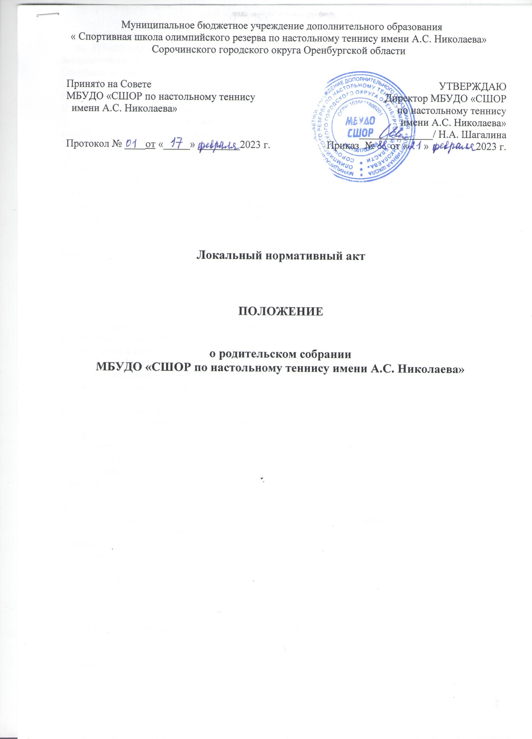

Муниципальное бюджетное учреждение дополнительного образования
«Спортивная школа олимпийского резерва по настольному теннису имени А.С. Николаева»
Сорочинского городского округа Оренбургской области

Принято на Совете МБУДО  «СШОР по настольному теннису  имени А.С. Николаева»  Протокол № 01  от « 17 » февраля 2023 г. | УТВЕРЖДАЮ Директор МБУДО « СШОР по настольному теннису  имени А.С. Николаева» ______________ Н.А. Шагалина  Приказ №88 от «21» февраля 2023 г.  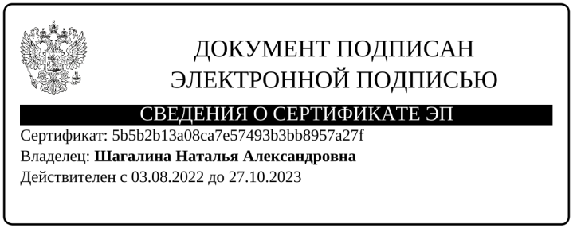

Локальный нормативный акт

о родительском собрании
МБУДО «СШОР по настольному теннису имени А.С. Николаева»

1. Общие положения
1.1. Настоящее Положение разработано в соответствии с Федеральным законом от 04.12.07 г. № 329-ФЗ «О физической культуре и спорте Российской Федерации» с изменениями и дополнениями, Уставом МБУДО «СШОР по настольному теннису имени А.С. Николаева», Семейным кодексом РФ.
1.2. Настоящее Положение регламентирует цели, задачи, принципы, виды и формы проведения родительских собраний в МБУДО «СШОР по настольному теннису имени А.С. Николаева» (далее - Учреждение).
1.3. Родительское собрание (далее – Собрание) является одной из форм самоуправления школы. Родительское собрание – одна из основных универсальных форм взаимодействия Учреждения с семьями обучающихся и пропаганды психологических знаний и умений родителей (законных представителей), их компетентности в вопросах воспитания и обучения детей, формирующая родительское общественное мнение, родительский коллектив.
1.4. Родительское собрание осуществляет свою деятельность во взаимодействии с органами местного самоуправления, администрацией Учреждения, средствами массовой информации, научными и иными организациями, учреждениями и предприятиями.
1.5. Изменения и дополнения в настоящее положение вносятся Советом Учреждения и принимаются на его заседании.
1.6. Срок данного положения не ограничен. Данное положение действительно до принятия нового.

2. Компетенция Собрания
  - Задачи:
- определение проблем обучающихся и Учреждения и поиск путей их решения;
- рассмотрение и обсуждение основных направлений развития Учреждения;
- координация действий родительской общественности и тренерско-педагогического коллектива Учреждения по вопросам учебно-тренировочного процесса, воспитания, оздоровления и развития обучающихся.
  - Функции:
- консолидация инициатив и ресурсов родителей (законных представителей), содействующих развитию и эффективному функционированию Учреждения;
- осуществление родительского всеобуча по вопросам воспитания и оздоровления детей, особенностям детской и подростковой психологии;
- изучение правовых аспектов, связанных с ответственностью родителей за воспитание детей;
- защиту прав и интересов обучающихся;
- вовлечение родителей в жизнь Учреждения;
- информирование родителей обучающихся об изменении или введении новых организационных моментов в режиме функционирования Учреждения;
- консультирование родителей по вопросам учебно-тренировочного процесса и воспитания детей;
- обсуждение чрезвычайных, сложных или конфликтных ситуаций;
- принятие решений, требующих учета мнения родителей по различным вопросам жизнедеятельности Учреждения;
- содействие в проведении спортивно-массовых мероприятий;
- обсуждение локальных актов Учреждения по вопросам, входящим в его компетенцию;
- творческие отчеты детского и тренерско-педагогического коллективов перед родителями.

3. Состав и организация работы Собрания.
  - В состав родительского собрания входят родители (законные представители) обучающихся.
  - Проводимые в Учреждении родительские собрания делятся на общешкольные и групповые.
  - Общешкольные собрания проводятся администрацией Учреждения не реже одного раза в год.
  - Тренеры-преподаватели, спортсмены-инструкторы Учреждения являются, наряду с лицами, перечисленными в п.3.1., обязательными участниками общешкольного родительского собрания.
3.5. Основные вопросы, рассматриваемые на собрании:
а) знакомство:
-с документами Учреждения;
- с основными направлениями работы Учреждения;
-с задачами, стоящими перед Учреждением;
-с итогами работы;
-с локальными актами;
б) обмен опытом по вопросу воспитания детей;
в) использование знаний, умений, возможностей родителей в работе с детьми;
г) оказание помощи в решении хозяйственных вопросов.
  - Групповые собрания проводятся тренерами-преподавателями по мере необходимости в соответствии с настоящим Положением.
3.7. Основные вопросы, рассматриваемые на групповых собраниях:
-анализ тренировочно-воспитательного процесса в группе;
-задачи, определяющие дальнейшую работу;
-планирование, организация деятельности по выполнению задач;
-подведение итогов;
-актуальные тренерско-педагогические, психологические, правовые проблемы;
- организация соревновательной практики.
3.8. Собрание работает по плану, составляющему часть годового плана Учреждения.
3.9. Заседания собрания правомочны, если на них присутствует не менее половины всех родителей обучающихся.
3.10. Ответственный администратор (тренер-преподаватель) обязан всесторонне продумывать и подготавливать к общешкольному (групповому) собранию всю необходимую информацию и документы, шире привлекать актив родителей, общественность к проведению собрания и выступлению на нем.
  - Каждое собрание требует своего плана, который должен быть максимально приближен к проблемам обучающихся Учреждения, содержать конкретные рекомендации и советы для родителей.
3.12. Родители приглашаются на собрание не позднее, чем за 3 дня до даты проведения собрания.
3.13. Администрация Учреждения должна быть проинформирована о дате и повестке дня группового родительского собрания не позднее, чем за 4 дня до его проведения.
3.14. Тренер-преподаватель информирует директора об итогах группового родительского собрания, о вопросах и проблемах, поднятых родителями, на следующий день после проведения собрания.
3.15. При подготовке и проведении родительского собрания следует учитывать ряд важнейших положений:
-атмосферу сотрудничества Учреждения и семьи по реализации программы усиления «плюсов» и ликвидации «минусов» в характере и поведении ребёнка;
-интонацию собрания: советуем и размышляем вместе;
-профессионализм тренера-преподавателя – знание, компетентность (знание жизни каждого ребёнка не только в Учреждении, но и за её пределами, представление об уровне их потребностей, состоянии здоровья);
- добрые, доверительные отношения;
-главные показатели эффективности родительских собраний – это:
а) активное участие родителей;
б) атмосфера активного обсуждения вопросов;
в) обмен опытом;
г) ответы на вопросы, советы и рекомендации.
3.16. Решение родительского собрания принимается открытым голосованием и считается принятым, если за него проголосовало не менее двух третей присутствующих.
3.17. Непосредственным выполнением решений занимаются ответственные лица, указанные в протоколе заседания собрания. Результаты докладываются собранию на следующем заседании.
3.18. Решения Собрания являются рекомендательными. Обязательными для исполнения являются только те решения, в целях реализации которых издается приказ директора по Учреждению.

- Права и обязанности участников Собрания
  - Участники Собрания имеют право:
- знакомиться с информацией, которой располагает Собрание;
- участвовать в обсуждении, вносить предложения и проекты документов на рассмотрение Собрания;
- приглашать для участия в заседаниях лиц, обладающих информацией по рассматриваемому вопросу;
- высказывать особые мнения и требовать занесения их в протокол.
4.2. Участники Собрания обязаны:
- регулярно посещать собрания;
- высказывать аргументированное мнение по повестке дня собрания;
- выполнять принятые Собранием решения.

5. Права Собрания
5.1. Собрание имеет право:
1. Обратить внимание родителей (законных представителей) на:
- неукоснительное выполнение решений Собрания;
-выполнение Устава Учреждения (Родители обязаны выполнять Устав Учреждения)
2. Обсуждать вопросы жизнедеятельности Учреждения и принимать решения в форме предложений;
3. Приглашать на Собрания специалистов:
-юристов;
- врачей;
- психологов;
- работников правоохранительных органов;
- членов администрации Учреждения;
- представителей общественных организаций.
5.2. Все предложения родительских собраний рассматриваются должностными лицами школы с последующим сообщением о результатах рассмотрения, срок рассмотрения предложений – один месяц.

- Принципы деятельности и проведения Собрания
  - Основными принципами деятельности родительского собрания являются:
- коллективное обсуждение вопросов функционирования и развития Учреждения;
- открытость и гласность принятия решений;
- демократизм.
6.2. Ответственный администратор (тренер-преподаватель) при проведении общешкольного (группового) собрания должен соблюдать следующие принципы:
- предоставлять важную информацию, в которой пропагандируется лучший опыт работы и отношений с детьми;
- уважительно относиться к родителям, не проводить бестактных бесед;
- оказывать всестороннюю помощь в воспитании детей;
- добиваться взаимного понимания.

- Виды Собрания
7.1. Существуют следующие виды родительских собраний:
- организационные;
- тематические;
- собрания – диспуты;
- итоговые;
- собрания – консультации;
- собрания – собеседования.
7.2. Родительские собрания, как правило, являются комбинированными.

- Делопроизводство Собрания
8.1. Заседания Родительского собрания оформляются протоколом.
8.2. В книге протоколов фиксируется:
- дата проведения заседания;
- количество присутствующих;
- приглашенные (ФИО, должность);
- повестка дня;
- ход обсуждения вопросов, выносимых на родительское собрание;
- предложения, рекомендации и замечания родителей, тренеров-преподавателей и других работников, приглашенных лиц;
- решение родительского собрания.
8.3. Протоколы подписываются председателем родительского собрания.
8.4. Нумерация протоколов ведется от начала года.
8.5. Книга протоколов нумеруется постранично, прошнуровывается, подписывается руководителем школы, скрепляется печатью.
8.6. Книга протоколов хранится в делах Учреждения 5 лет и передается по акту (при смене руководителя, при передаче в архив).

